ク リ ア 問 題 ４月 ①
Ｃlear
（ 月 日）
４年 算数
名 前

１ 次の計算をしなさい。
(1)
(2)
(3)
(4)

(1) ４０６ (2) ４７
－ ２８８ × ６４

(3) ５.２－３.８

(4) １－$\frac{７}{\text{１０}}$

２ １L７dL 入る水とうがあります。１dL 入る水とうの
はい
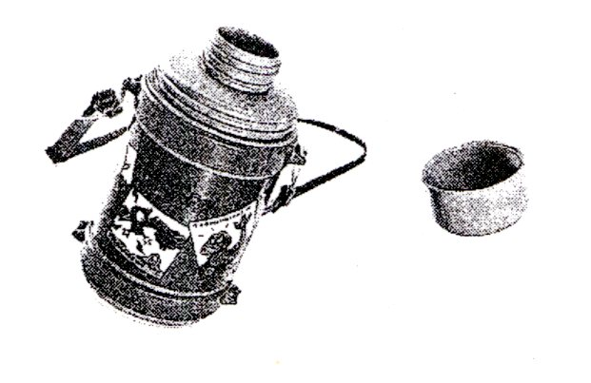
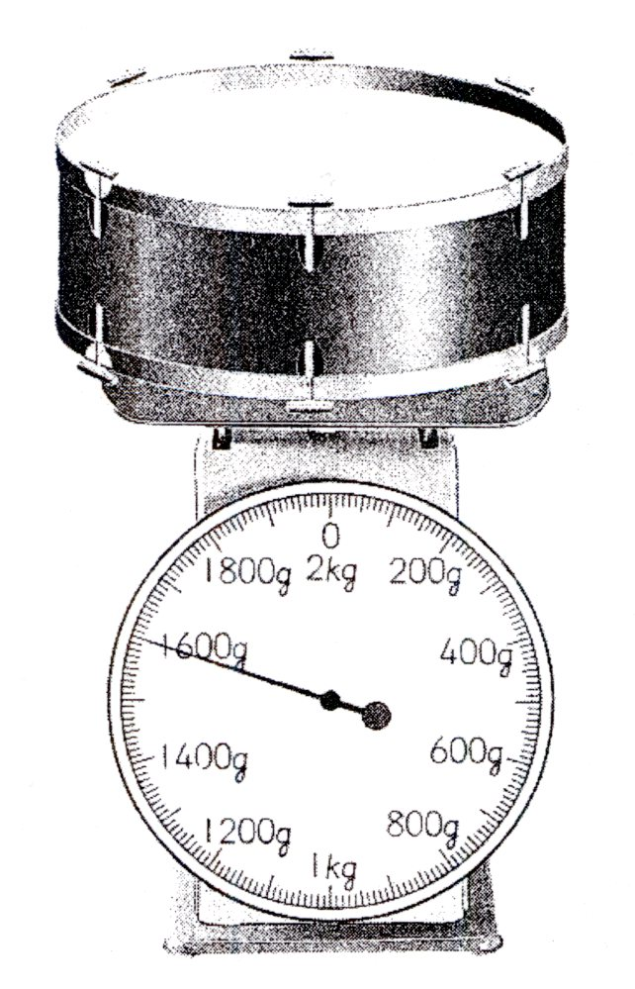
ふたで水を入れると，何はい入りますか。

３ 右のはかりのはりがさしている
めもりを読んで、たいこの重さは
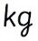
何kg何gか書きなさい。

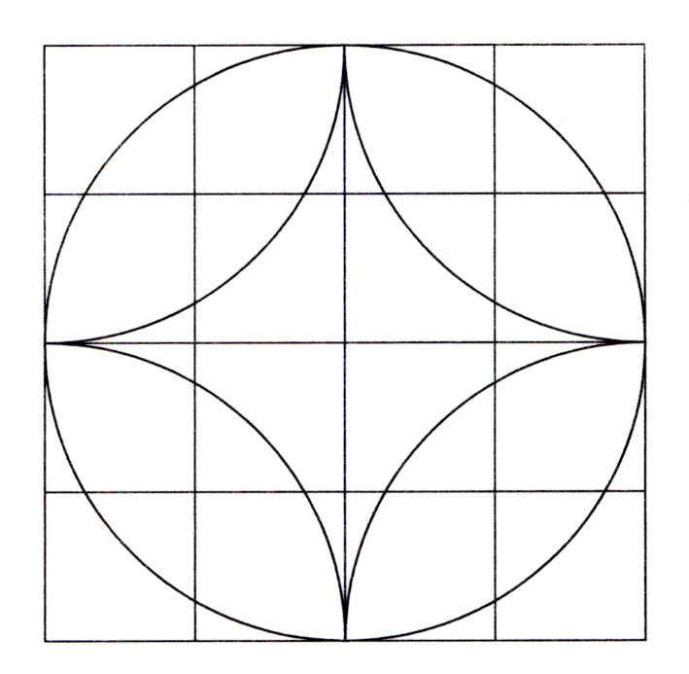

４ コンパスを使って，右の図のようなもようを
かいてみました。
どこにコンパスのはりをさしてかいたか，
そのはりをさしたところすべてに しるしを
つけなさい。

５ 写真が３７まいあります。アルバムに１ページに４まいずつはっていくと，写真を全部はるには，アルバムを何ページ用意したらいいですか。
式

ページ

ク リ ア 問 題 ４月 ①
解説シート
Ｃlear
４年 算数
考え方の見返しや復習に使いましょう。
（ 月 日）

１ 次の計算をしなさい。
(1) | １１８
(2) | ３００８
(3) | １．４
(4) | $$\frac{３}{\text{１０}}$$

3 9

(1) ４０６ (2) ４７
－ ２８８ × ６４
○をつけた数を書く位置に気をつけましょう。
１１８ １８
２８
百の位からくり下げます。
(3) ５.２－３.８＝１．４ ３００８
0.1の(52－38)こ分と考えます。

(4) １－$\frac{７}{\text{１０}}$＝$\frac{\text{１０}}{\text{１０}}$－$\frac{７}{\text{１０}}$＝$\frac{３}{\text{１０}}$
１を10分の10としてひき算します。
２ １L７dL 入る水とうがあります。１dL 入る水とうの
１７ はい
ふたで水を入れると，何はい入りますか。

1L7dL＝17dLだから、1dLの17こ分だね。

３ 右のはかりのはりがさしている
めもりを読んで、たいこの重さは
何kg何gか書きなさい。
１ ６００
1600gを1000g＋600gと考えて、1000gを1kgになおして考えます。
●
●
●
●
●

４ コンパスを使って，右の図のようなもようを
かいてみました。
どこにコンパスのはりをさしてかいたか，
そのはりをさしたところすべてに しるしを

つけなさい。
まん中にかかれた は、角にはりをさしてかいた円の一部分とみることができるね。

５ 写真が３７まいあります。アルバムに１ページに４まいずつはっていくと，写真を全部はるには，アルバムを何ページ用意したらいいですか。
9ページで36まいはれて、あまった1まいをはるために、もう1ページ必要になるね。

式
３７÷４＝９あまり１
(もう１ページいるから
１０ページ）

１０ ページ

小４クリア４月①
（参考）過去の調査における正答率
問題番号 |  | 学年 | 正 答 | 調査の名称（実施学年） | 正答率(%)
１ | (1) | 小３ | 118 | 平成17年度長野県学力実態調査（４年） | 72.8
１ | (2) | 小３ | 3008 | 平成17年度長野県学力実態調査（４年） | 51.9
１ | (3) | 小３ | 1.4 |  | ――
１ | (4) | 小３ |  |  | ――
２ |  | 小２ | 17(はい) | 平成17年度長野県学力実態調査（４年） | 70.0
３ |  | 小３ | １(kg)600(g) | 平成17年度長野県学力実態調査（４年） | 85.9
４ |  | 小３ |  | 平成20年度長野県学力実態調査（５年） | 57.4
５ | 式 | 小３ | 37÷4＝9あまり1 | 平成17年度長野県学力実態調査（４年） | 61.3
５ | 答 | 小３ | 10 | 平成17年度長野県学力実態調査（４年） | 62.9

3
10

（参考）解答類型及び過去の調査における反応率
◎ … 解答として求める条件をすべて満たしている正答
○ … 設問の趣旨に即し必要な条件を満たしている正答
問題番号解 答 類 型反応率(%)正答１(1)・118 と解答しているもの72.8◎・218 と解答しているもの5.7・上記以外の解答20.2・無解答1.3(2)・3008 と解答しているもの51.9◎・上記以外の解答44.1・無解答4.0(3)・1.4 と解答しているもの――◎・上記以外の解答――・無解答――(4)・ と解答しているもの――◎・上記以外の解答――・無解答――２・17 と解答しているもの70.0◎・上記以外の解答24.2・無解答5.8３・１(kg)600(g) と解答しているもの85.9◎・上記以外の解答12.7・無解答1.4４・正答例と同様に５箇所に点を打ってあるもの57.4◎・上記以外の解答37.4・無解答5.1５式・37÷4 と 9＋1 を解答しているもの61.3◎・37÷4 のみ解答しているもの13.0○・37×4 と解答しているもの10.2・上記以外の解答10.4・無解答5.1答・10 と解答しているもの62.9◎・上記以外の解答34.3・無解答2.8
3
100

